ЗВІТ

про виконання лабораторної роботи № 5.0

«Автоматизоване тестування» з дисципліни

«Алгоритмізація та програмування» студента групи РІ-12

Мілянця Мар`яна

# Мета роботи:

Навчитися використовувати системи контролю версій та системи автоматизованого тестування.

# Відповіді:

1)

Створити локальний git-репозиторій.

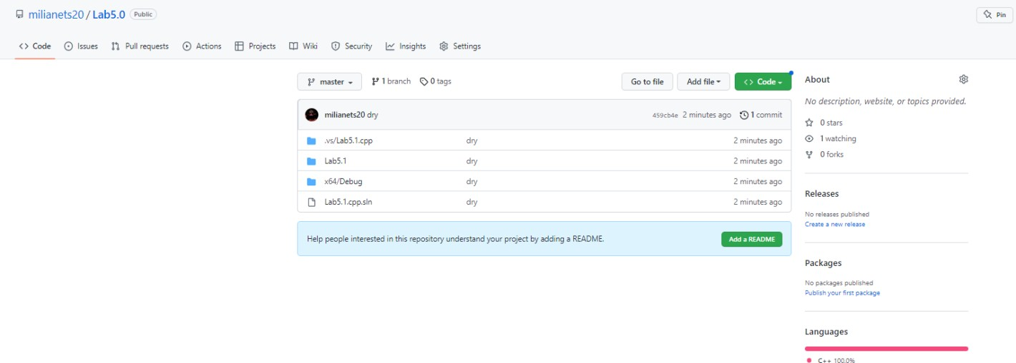

Добавити до нього папку рішення, створеного при виконанні Лабораторної роботи № 5.1.



2)

Створити unit test до проекту.

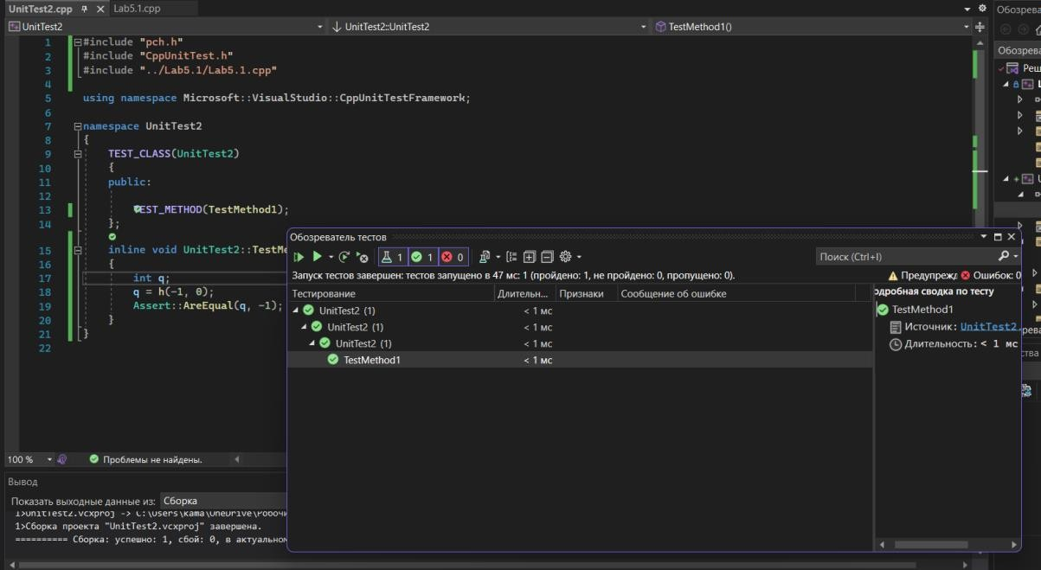

3)

Внести зміни до локального репозиторію: оновлену папку рішення

добавити до локального репозиторію у нову гілку. Скопіювати внесені зміни до віддаленого репозиторію. Злити гілки.

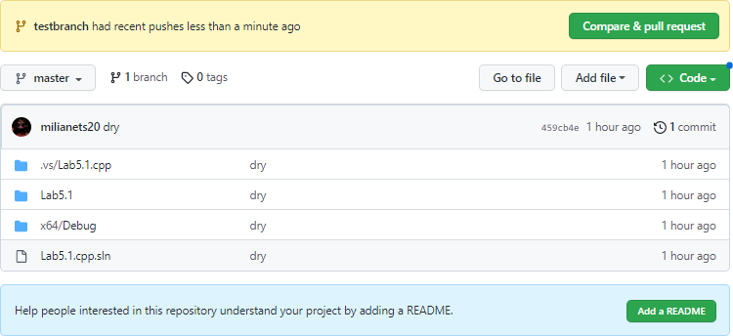

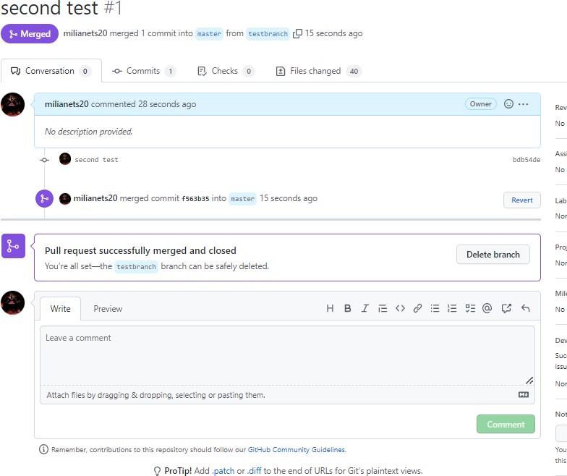

# Посилання на git-репозиторій з проектом:

<https://github.com/milianets20/Lab5.0>

# Висновки:

На даній лабораторній роботі було здобуто навички використовування систем контролю версій та систем автоматизованого тестування.